**Question 1: hello world**

**Q1.1: Use Visual Studio, code a simple program, display “hello C/C++” in console screen.**

#include<iostream>

using namespace std;

int main(int argc, char **argv) {

cout << "hello C/C++" << endl;

return 0;

}

**Q1.2: Try to find-out, where is .obj file and .exe are generated.**

Khi ở chế độ Debug:

* File .ojb đươc mặc định lưu trong thư mục debug có đường dẫn /SolutionName/ProjectName/Debug.
* File .exe được mặc định lưu trong thư mục debug có đường dẫn SolutionName/Debug.

**Q1.3: Open project property. Try to explain some elements in tab General: Output Directory, Intermediate Directory, Extensions to Delete on Clean, Build Log File, and Configuration Type. (use google).**

* Output Directory: cài đặt đường đẫn chứa các file .exe .lib .dll đã được dịch.
* Intermediate Ditectory: cài đặt đường dẫn file trung gian (như .obj) trước khi được liên kết để tạo ra file .exe, .dll, .lib
* Extensions to Delete on Clean:
* Build Log File: cài đặt đường đẫn và tên file log.
* Configuration Type: cài đặt dựng file thực thi .exe, thư viện liên kết động .dll, hay thư viện liên kết tĩnh .lib.

**Q1.4: Modified entry point like:**

|  |
| --- |
| #include <stdio.h>  #include <iostream>  int main(int n, char** args)  {  printf("Number of Param %d\n", n);  for (int i = 0; i < n; i++)  {  printf("param[%d] = %s\n", i, args[i]);  }  system("pause");  } |

Try to run, and watch the result in console screen and explain.

**Kq:**

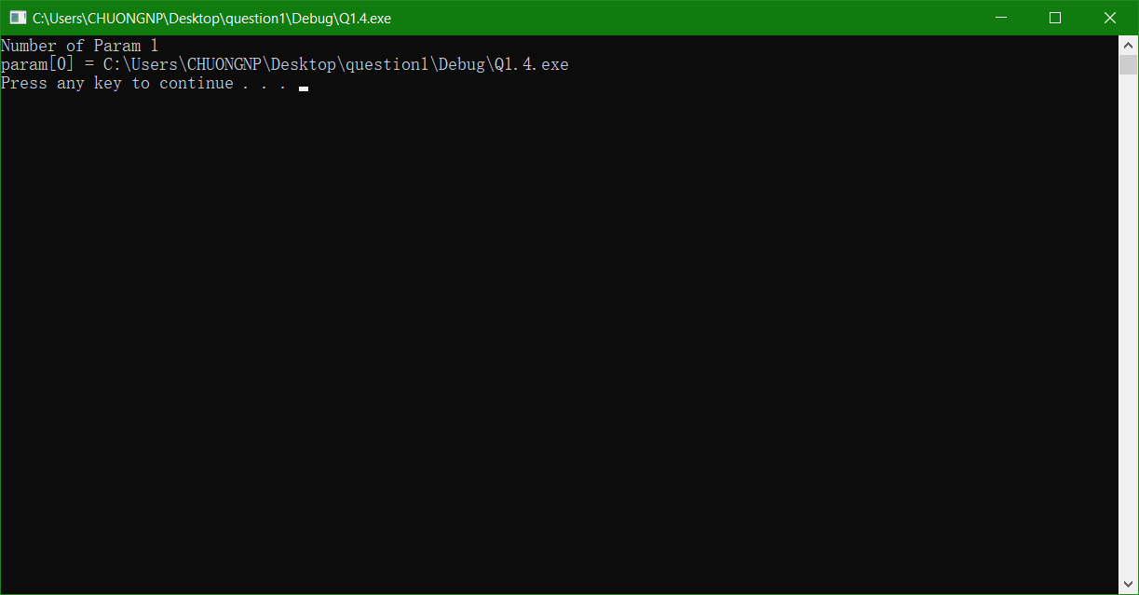

Chương trình thực hiện in ra các đối số dòng lệnh được nhập vào khi thực thi chương trình bằng command prompt. Như kết quả ở trên thì chỉ có một đối số được truyền vào khi thực thi chương trình, đó là đường dẫn đến file thực thi.

**Q1.5: Use the code in Q1.4. Open project property, and select debugging tab. Type “1 2 3 4” into Command Arguments.**

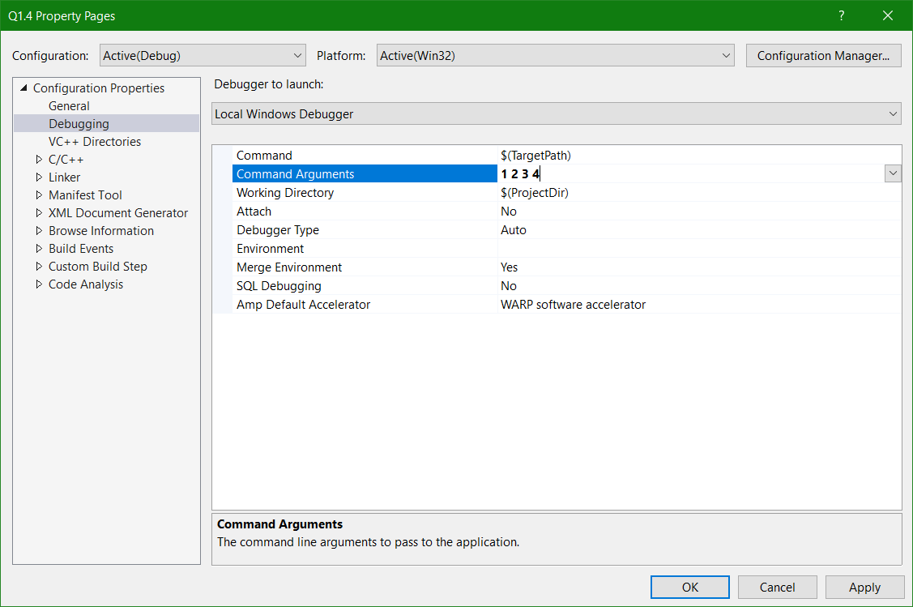

**Kq:**

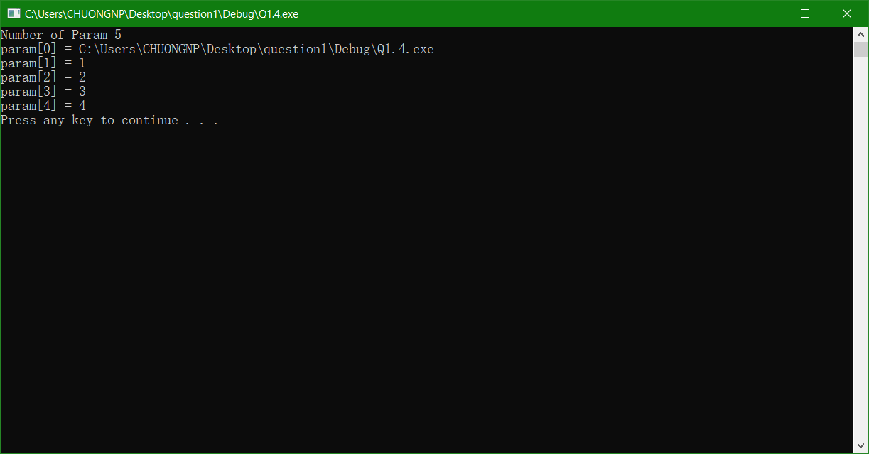

Có 5 đối số được truyền vào là đường đẫn file thực thi, 1, 2, 3, 4 được in ra như ở console.

**Q1.6: Code a program: make an infinity loop, limit frame-rate to 5. Each frame, print to console screen current time.**

**HINT:**

* **use clock(), time() of time.h.**
* **use sleep() of windows.h.**

**code:**

#include<iostream>

#include<ctime>

#include<Windows.h>

using namespace std;

int main() {

clock_t begin, end;

time_t timer;

while (1) {

begin = clock();

system("cls");

timer = time(NULL);

struct tm ptm;

gmtime_s(&ptm, &timer);

cout << (ptm.tm_hour + 7 < 10 ? "0" : "")

<< (ptm.tm_hour + 7) % 24<< ":"

<< (ptm.tm_min < 10 ? "0" : "")

<< ptm.tm_min << ":"

<< (ptm.tm_sec < 10 ? "0" : "")

<< ptm.tm_sec << endl;

end = clock();

Sleep(200 - (end - begin));

}

return 0;

}